

**Ingeniería del software**

**Agenda Monolítica**

*Jaime Díaz Rodrigo*

*Jorge Lumbreras Ruiz*

*Julio Alberto Fernández Guerrero*

*Pedro Gómez*

1. **Enunciado**

Un cliente nos pide que le desarrollemos una agenda para los números de teléfono de los que dispone, cuya información quiere que sea almacenada de forma local. Sus únicas necesidades son la de añadir contactos, poder borrarlos, modificarlos y buscarlos. Ya que su aplicación será en local, insiste en que no quiere ningún tipo de autenticación para acceder.

1. **Decisiones de diseño**
   1. **Requisitos funcionales**

Encontramos varios requisitos funciones.

* El sistema deberá almacenar los contactos que el usuario indique.
* El sistema deberá permitir eliminaciones, modificaciones y búsquedas de los contactos almacenados.
* EL usuario añadir un contacto a su agenda.
* El usuario podrá eliminar, modificar y borrar los contactos que previamente introdujo.
  1. **Casos de uso**

Identificamos los casos de uso a partir de los requisitos funcionales y creamos el diagrama de Casos de Uso general.

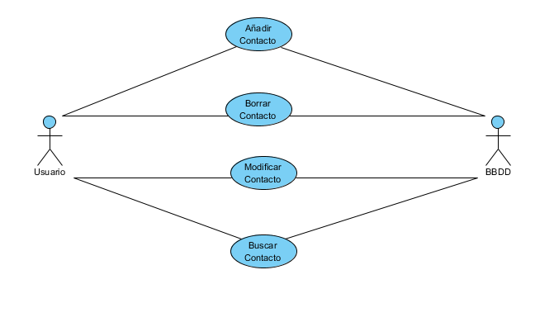

* 1. **Prioridad de los Casos de Uso**

Asignaremos las prioridades a los casos de uso intentando minimizar los riesgos.

|  |  |
| --- | --- |
| Caso de Uso | Prioridad |
| Añadir Contacto | 1 |
| Borrar Contacto | 2 |
| Modificar Contacto | 3 |
| Buscar Contacto | 4 |

* 1. **Plan de Iteraciones**

Para cada iteración hemos decidido hacer lo necesario para cada caso de uso. (1:1)

**La iteración 0** Será de inicio y determinamos algunos aspectos relevantes a cerca de como desarrollaremos el proyecto.

Utilizaremos:

* Java 8
* Eclipse
* Windows 8.1
* Access como BBDD
* Empaquetaremos con jar.

**La iteración 1** estará centrada en el **caso de uso de Añadir Contacto** y se creará la Interfaz de usuario que permita dicha acción, la clase Contacto, la clase Fachada, una clase GestionarAñadir que gestionará la creación y por último la clase Agente que será quien realice las operaciones sobre la BBDD finalmente.

**Módulo 1 (iteración 1)**:

* **Presentacion:** IUCrearContacto.
* **Dominio:** Contacto, GestionarAñadir, Fachada.
* **Persistencia:** Agente .

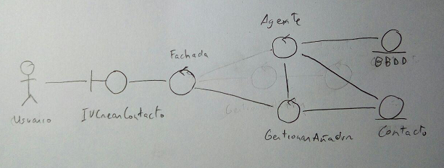

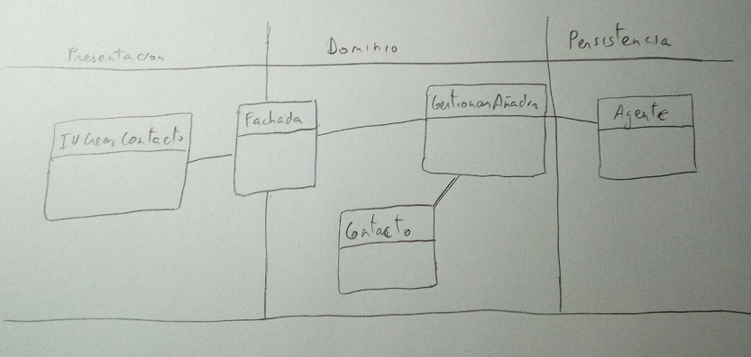

**La iteración 2** estará centrada en el **caso de uso de Borrar Contacto** y se creará la Interfaz de usuario que permita dicha acción, una clase GestionarBorrar que gestionará la eliminación.

**Módulo 2 (iteración 2)**: Se importa el módulo 1. Para disponer de la Fachada, el Contacto y el Agente que se crearon en la iteración 1, consiguiendo la línea base.

* **Presentación:** IUBorrarContacto.
* **Dominio:** GestionarBorrar.
* **Persitencia:**

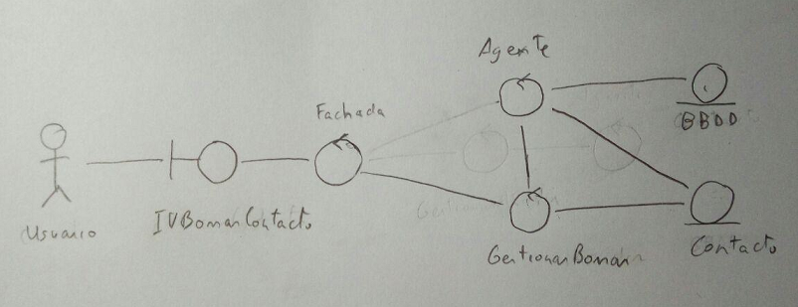

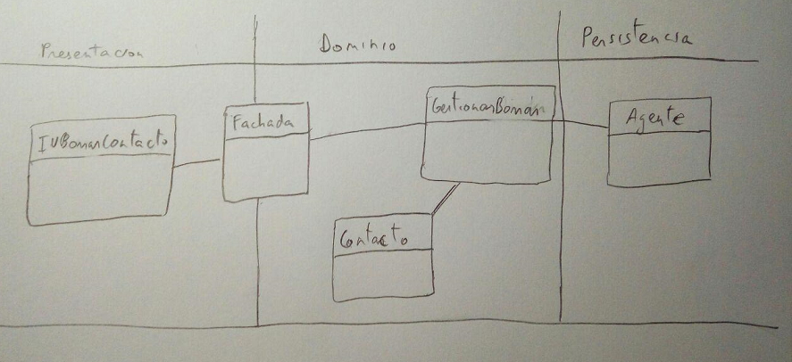

**La iteración 3** estará centrada en el **caso de uso de Modificar Contacto** y se creará la Interfaz de usuario que permita dicha acción, una clase GestionarModificar que gestionará la modificación.

**Módulo 3 (iteración 3)**: Se importa el módulo 1. Para disponer de la Fachada, el Contacto y el Agente que se crearon en la iteración 1, consiguiendo la línea base.

* **Presentación:** IUBuscarContacto.
* **Dominio:** GestionarBuscar.
* **Persitencia:**

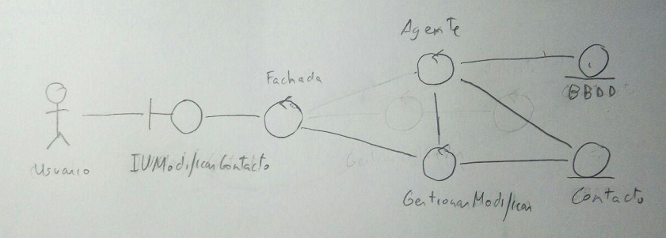

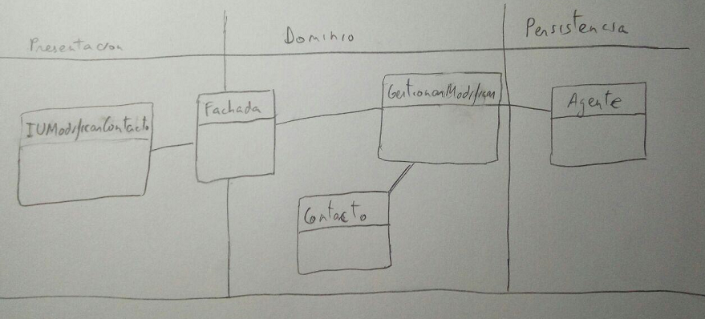

**La iteración 4** estará centrada en el **caso de uso de Buscar Contacto** y se creará la Interfaz de usuario que permita dicha acción, una clase GestionarBuscar que gestionará la búsqueda.

**Módulo 4 (iteración 4):** Se importa el módulo 1. Para disponer de la Fachada, el Contacto y el Agente que se crearon en la iteración 1, consiguiendo la línea base.

* **Presentación:** IUModificarContacto.
* **Dominio:** GestionarModificar.
* **Persitencia:**

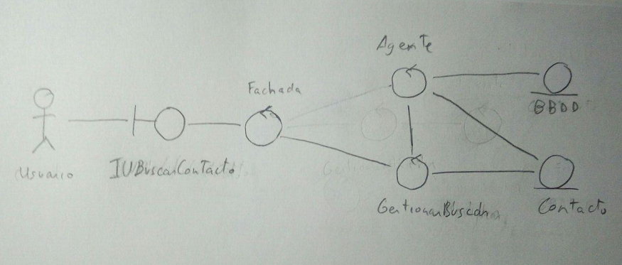

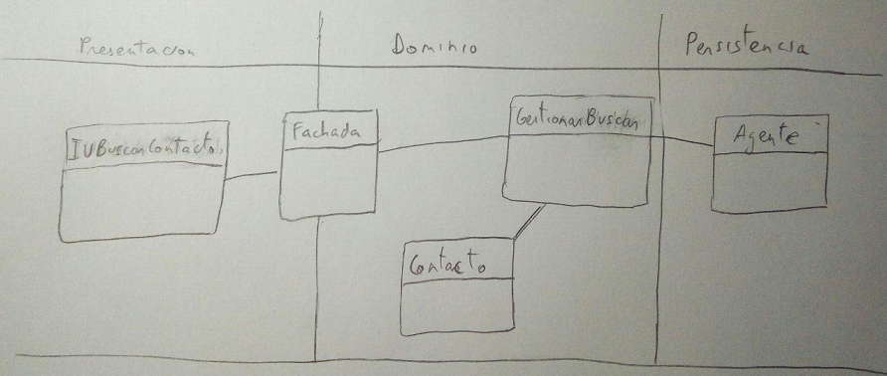

**La iteración 5** integrará todos los módulos y creará una interfaz principal para poder acceder a todos los módulos. También se realizará el despliegue, documentación y entrega del proyecto.

**Módulo Final (iteración 5):** Importará los módulos 1, 2, 3 y 4 y los integrará todos y utilizará gracias a la Interfaz principal que dará la posibilidad al usuario de elegir que acción realizar.

Mostraremos el resultado final en el diagrama de clases general.

* **Presentación:** IUInicial.
* **Dominio:**
* **Persitencia:**
  1. **Diagrama de clases completo**

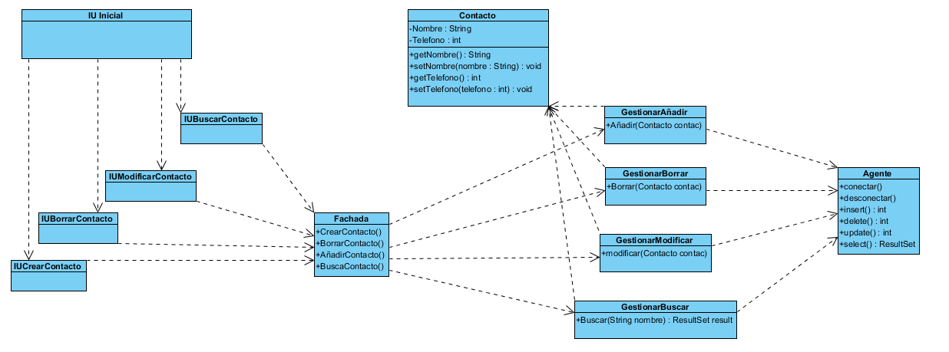Aquí mostramos el diagrama de clase completo cuando están todos los modulos completos e integrados.

1. **Estimación aproximada del esfuerzo**

Se prevén 304 horas de esfuerzo.

Realizado con MSProject.

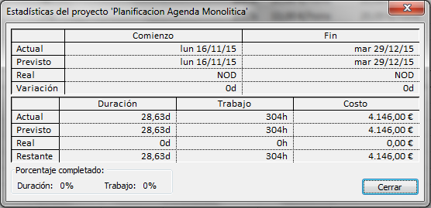

1. **Descripción del equipo y condiciones laborales**

Disponemos de 4 trabajadores y cada uno de ellos se encargará de una de las partes de las iteraciones.

Jaime Díaz (Análisis).

Jorge Lumbreras (Diseño).

Julio Alberto Fernández (Implementación).

Pedro Gómez (Pruebas).

No empezará ninguno de ellos su cometido en una iteración hasta que su predecesor haya concluido y, cuando acaben en una iteración, si pueden empezar con su cometido en la siguiente porque que su predecesor haya terminado, se pondrán con ello.

Con esto queremos decir que por ejemplo si pedro termina de hacer las pruebas en una iteración, no podrá ponerse a probar la siguiente iteración hasta que julio haya terminado su implementación.

Todos ellos si por cualquier motivo no pueden trabajar en **este proyecto** por el momento, se dedicará a la ayuda **en otro** de los muchos de los que dispone la empresa.

Todos ellos tendrán un horario de 8 horas diarias con sábados y domingos libres excepto por causa de fuerza mayor.

También se tendrá en cuenta que gozarán de algunos día libres como son los del 7 y 8 de Diciembre por puente, 25 de navidad y 1 de Enero Año nuevo.

Cada uno de ellos cobrará lo siguiente:

* Jaime Díaz 🡪 25€/h y las horas extra 36€/h
* Jorge Lumbreras 🡪 22€/h y las horas extra 36€/h
* Julio Alberto Fernández 🡪 20€/h y las horas extra 30€/h
* Pedro Gómez 🡪 20€/h y las horas extra 30€/h

1. **Estimación de nº horas facturables**

Estimaremos las mismas horas facturables que las de esfuerzo, ya que en los momentos en los que uno de los empleados no pueda estar trabajando en este proyecto, lo estará haciendo en otro de los varios que se tienen.



1. **Estimación coste del presupuesto.**

En la misma imagen anterior podemos observar que nuestro proyecto nos supondrá un coste de 4.146,00€

1. **Estimación agenda.**

Con la herramienta MSProject también podemos observar cuándo empezarán y terminarán las diferentes iteraciones. Aquí se indican las distintas fechas, pero además **se adjunta un documento Project donde podrá observar el diagrama de gant** correspondiente y podrá verse en mayor detalle la planificación del proyecto.

La fecha de comienzo del proyecto será el comienzo de la iteración 0 y la fecha de entrega y cierre del proyecto el final de la iteración 5.

Las fechas más relevantes son:

|  |  |  |
| --- | --- | --- |
| Iteración | Fecha de comienzo | Fecha de Fin |
| It 0 | 16/11/2015 | 16/11/2015 |
| It 1 | 17/11/2015 | 01/12/2015 |
| It 2 | 17/11/2015 | 09/12/2015 |
| It 3 | 18/11/2015 | 17/12/2015 |
| It 4 | 19/11/2015 | 28/12/2015 |
| It 5 | 28/12/2015 | 29/12/2015 |